FICHE RESSOURCE

LE MORSE :

ARBRE DE DECODAGE

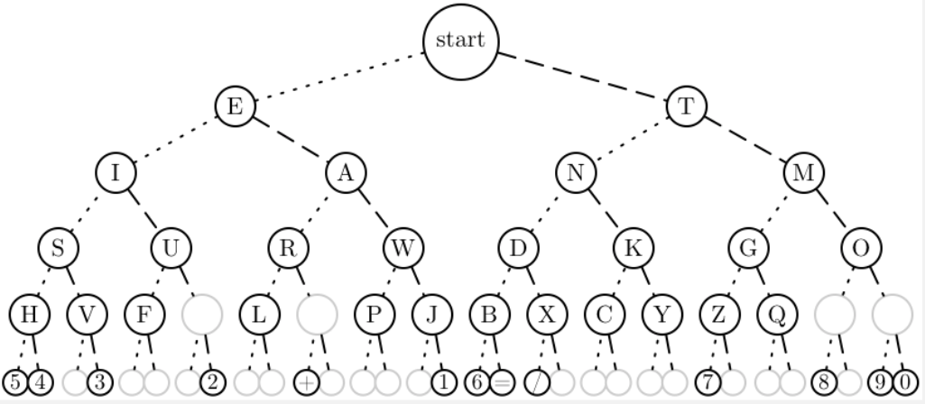

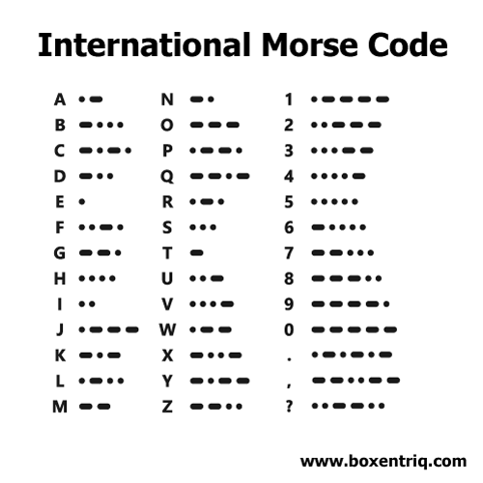

L’Arbre de décodage Morse permet un décodage plus rapide :

Complète les informations manquantes :

Test de décodage :

MOT 1 : _________________________ MOT 2 : _________________________

MOT 3 : _________________________ MOT 4 : _________________________

MOT 5 : ________________________ MOT 6 : ________________________

FICHE RESSOURCE

LA FIBRE OPTIQUE :

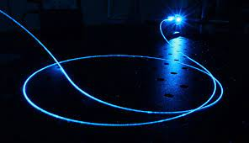

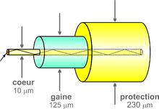

<https://www.youtube.com/watch?v=JOQXoEIVaeU&t=2s>

<https://www.youtube.com/watch?v=gEPZGYaCZXg>

